新 书 推 荐

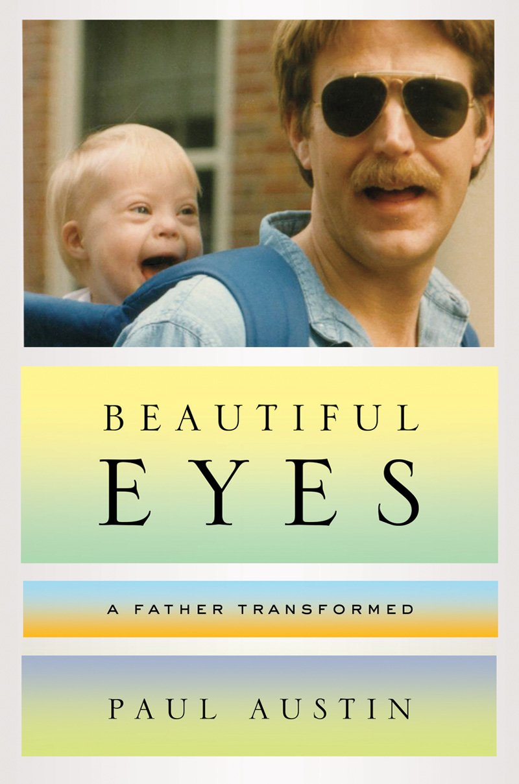
中文书名：《美丽的眼：一位父亲的转变》
英文书名：BEAUTIFUL EYES: A Father Transformed
作 者：Paul Austin
出 版 社：W. W. Norton
代理公司：Tessler /ANA/Anna Dai
出版时间：2014年10月
页 数：320
审读资料：电子稿
类 型：励志

内容简介：

即便是这样一个“与众不同”的孩子，在她露出甜甜微笑的那一瞬间，父亲的心还是融化了。在相处的过程中，父亲逐渐接受了女儿患有唐氏综合症的事实，无尽的父爱与细致的关怀，逐渐在他心中萌发。

1987年，保罗·奥斯汀和他的妻子莎莉刚刚结婚，他们憧憬着未来共同的生活并期待着他们的第一个孩子。他是一名医学院的学生，而她则是一名护士。

但是伴随着孩子莎拉的出生，一切都改变了。萨拉刚一落地，医生就急忙地冲了进来，萨拉看起来有点儿问题。她长着杏仁般的眼睛，只有一条贯通的掌纹，耳朵长得比较低，所有这些都可以看出萨拉患有唐氏症。

《美丽的眼睛》记录了患有唐氏综合症孩子的父亲的心路历程，他是如何接受这样一个“与众不同”的孩子。故事记录了莎拉从出生到长大成人的故事。奥斯汀真诚地记录了他和女儿的生活：看着她学会走路、学会说话、学会如何发表自己的意见并为自己的将来做出决定，如何在文化偏见中变得自信从容。与此同时，也记录了自己的辛酸、坦诚和作为父亲的无奈。

莎拉自己在成年后，也记录了自己的亲身经历，并教会父亲如何理解她。她一次次给父亲惊喜：在才艺展示上，她表演了Lady Gaga的大热单曲“Poker Face”；向人们解释“智力迟钝”一词的伤害性；用爱、痛苦、幽默应对生活中的种种。当莎拉开始像花儿一样慢慢绽放时，她父亲回首过往，发现他患有唐氏症的女儿是如此勇敢、热心、聪明的一个人。

作者简介：

保罗·奥斯汀（Paul Austin），急诊室医生、回忆录作家，写有《痛苦的原因》。他的散文发表在《创造性非小说》、《东南评论》、《葛底斯堡评论》等报刊杂志上。他生活在北卡罗来纳州的达拉模市。

媒体推荐：

“这是一个关于育有唐氏综合症婴儿家庭的故事……保罗·奥斯汀为我们描述了这位令人敬佩的年轻女子——他的女儿莎拉。她是如此聪明、阳光、有决心，有时候也会滑稽、偶尔忧伤，当总是充满力量。读着关于莎拉的故事，‘唐氏综合症’慢慢消失，取而代之的是一个复杂的让人难以忘怀的人的故事。”
----丹娜·萨克斯（Dana Sachs），《我们被赋予的生活》（The Life We Were Given）的作者
“在这本美好的、不畏惧的回忆录里，保罗·奥斯汀用科学的、历史的、父亲的爱与恐惧记录了他的心路历程和他的女儿莎拉。最后，在父亲的心目中，女儿终于由患有‘唐氏综合症’的女儿变成了正常的女儿。对于奥斯汀、对于莎拉、对于我们每一个人来说，我们都应学会如何一步一步地接受生活的事实。我真的很喜欢这本书。”
----安·胡德（The Obituary Writer），《讣文作家》（The Obituary Writer）的作者
“一本吸引人的书：真诚、激烈、复杂……这是对人和爱的全面而复杂的观察，既是对于父母的观察，也是对于孩子的观察。每个人都应该读一读。”
----弗吉尼亚·霍尔曼（Virginia Holman），《营救派特·霍斯特》（Rescuing Patty Hearst）的作者

“这本书讲述了一个复杂的故事，应对人生中突然发生的事情，接受生活本身，向教学对象学习。不管你有没有患有‘唐氏综合症’的孩子，你都应该读读这本书，因为它的影响力非常大。”
----朱迪·高曼（Judy Goldman），《失去姐妹：回忆录》（Losing My Sister: A Memoir）的作者
“《美丽的眼睛》对生活进行了真诚、细致的观察，不仅是对于一个育有唐氏综合症孩子的家庭的观察，而是对整个人类大家庭的观察。”
----佩吉·佩恩（Sister India），《印度姐妹》（Sister India）的作者

谢谢您的阅读！
请将回馈信息发至：戴园园 （Anna Dai）
安德鲁﹒纳伯格联合国际有限公司北京代表处
北京市海淀区中关村大街甲59号中国人民大学文化大厦1705室, 邮编：100872
电话：010-82504206
传真：010-82504200
Email: Anna@nurnberg.com.cn
网址：www.nurnberg.com.cn
微博：http://weibo.com/nurnberg
豆瓣小站：http://site.douban.com/110577/
微信订阅号：ANABJ2002

